南京中医药大学企业微信关注指南

【关注指南】
首次使用微信企业号的师生，需要通过个人版微信扫码登录，验证身份后完成关注。已经绑定过南京中医药大学微信企业号的用户，可以直接跳到第4步。
- 用电脑浏览本关注指南的用户，直接用微信扫描下方二维码。
用手机浏览本关注指南的用户，请将本页截图保存至手机本地，打开微信，点击右上角“扫一扫”，选择扫描本地图片识别下方二维码。

必须使用微信扫码识别
（2）扫描二维码后，系统将跳转到统一身份认证界面（如果之前未登录过统一身份认证，需要使用电脑登录校园门户，点击进入“自助服务”补全个人信息，校园门户网址：http://my.njucm.edu.cn），请输入统一身份认证的账号密码完成登录。统一身份认证的用户名为学号，初始密码为Nzy+身份证号码的后6位。
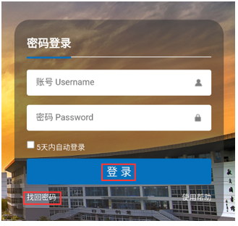
（3）忘记密码的师生请点击图中的“找回密码”链接，通过预留的手机号、邮箱或密保问题自助找回密码。如果出现无法自助找回等情况，请加入QQ群“南中医统一身份认证服务群”（群号1038637234 ）在线咨询。
（4）登录成功后，进行手机号绑定。手机号验证绑定成功后，根据消息提示长按识别二维码，点击“关注”关注学校微信企业号。
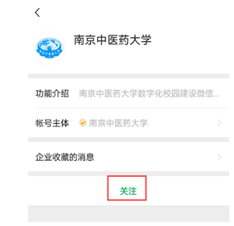

【使用帮助】
（1）点击微信“通讯录”-“我的企业”-“南京中医药大学”，进入学校微信企业号。
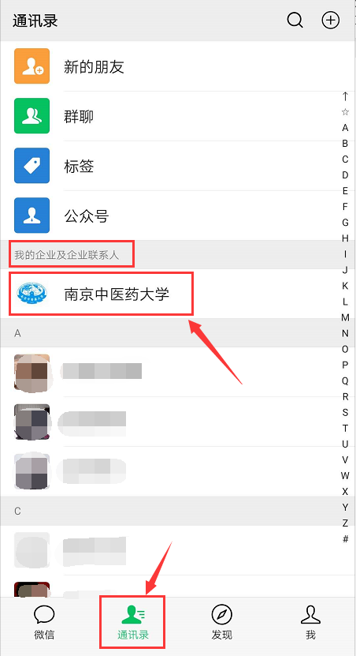
（2）进入微信企业号后，点击 “综合服务门户”实现在线服务、待办流程追踪，同时能了解最新的校园资讯；点击“研究生应用”，可以进入研究生系统等。
